Escuelas Públicas de Haverhill

Academia de Vacaciones de Abril 2024
En colaboración con:

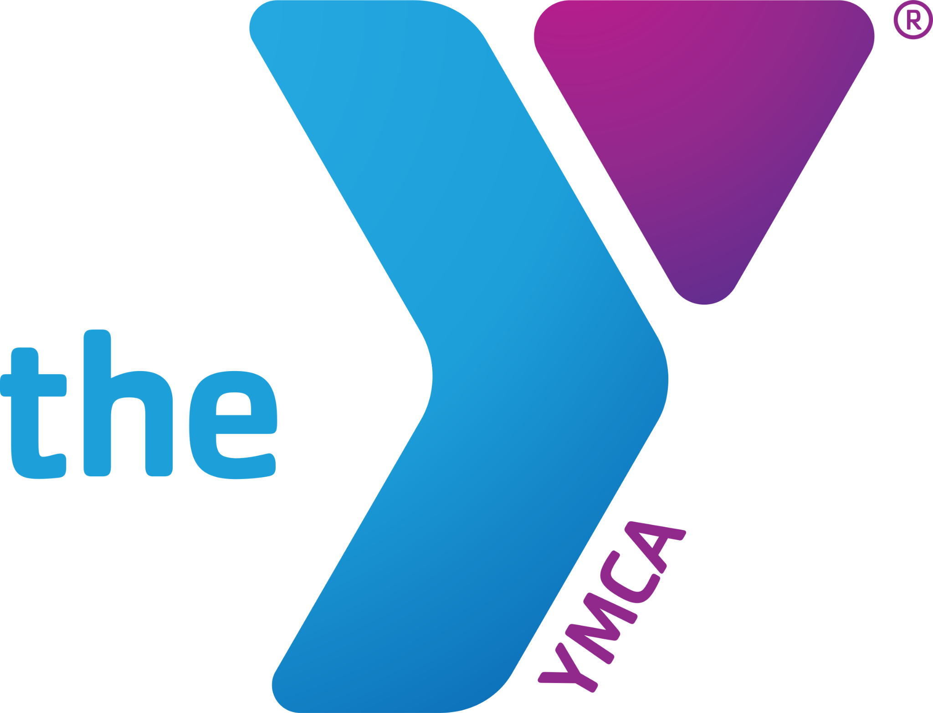
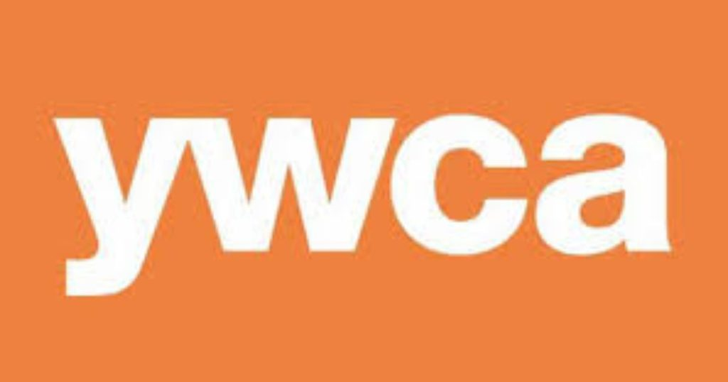
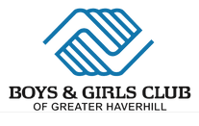

¿Qué es? Clases académicas y actividades recreativas durante las vacaciones de abril
para mantener a los estudiantes comprometidos con el aprendizaje y ofrecer a
las familias trabajadoras una opción de cuidado infantil de alta calidad.

¿Dónde? Boys & Girls Club YMCA YWCA
55 Emerson Street 81 Winter Street & 107 Winter Street
Lilly Ruiz Pentucket Lake School Amy Desimone
frontdesk@haverhillbgc.org Cathy Wolf adesimone@ywcamema.org
(978) 374-6171 ext. 100 wolfc@northshoreymca.org (978) 374-6121 (978) 374-0506

¿Cuándo? Martes 16 de Abril - Viernes 19 de Abril de 2024
Horas Diarias: 8:30 am - 5:30 pm (Nota: YMCA cierra a las 6:00 pm)
Academias: 8:30 am - 12:30 pm
Almuerzo: 12:30 pm - 1:00 pm
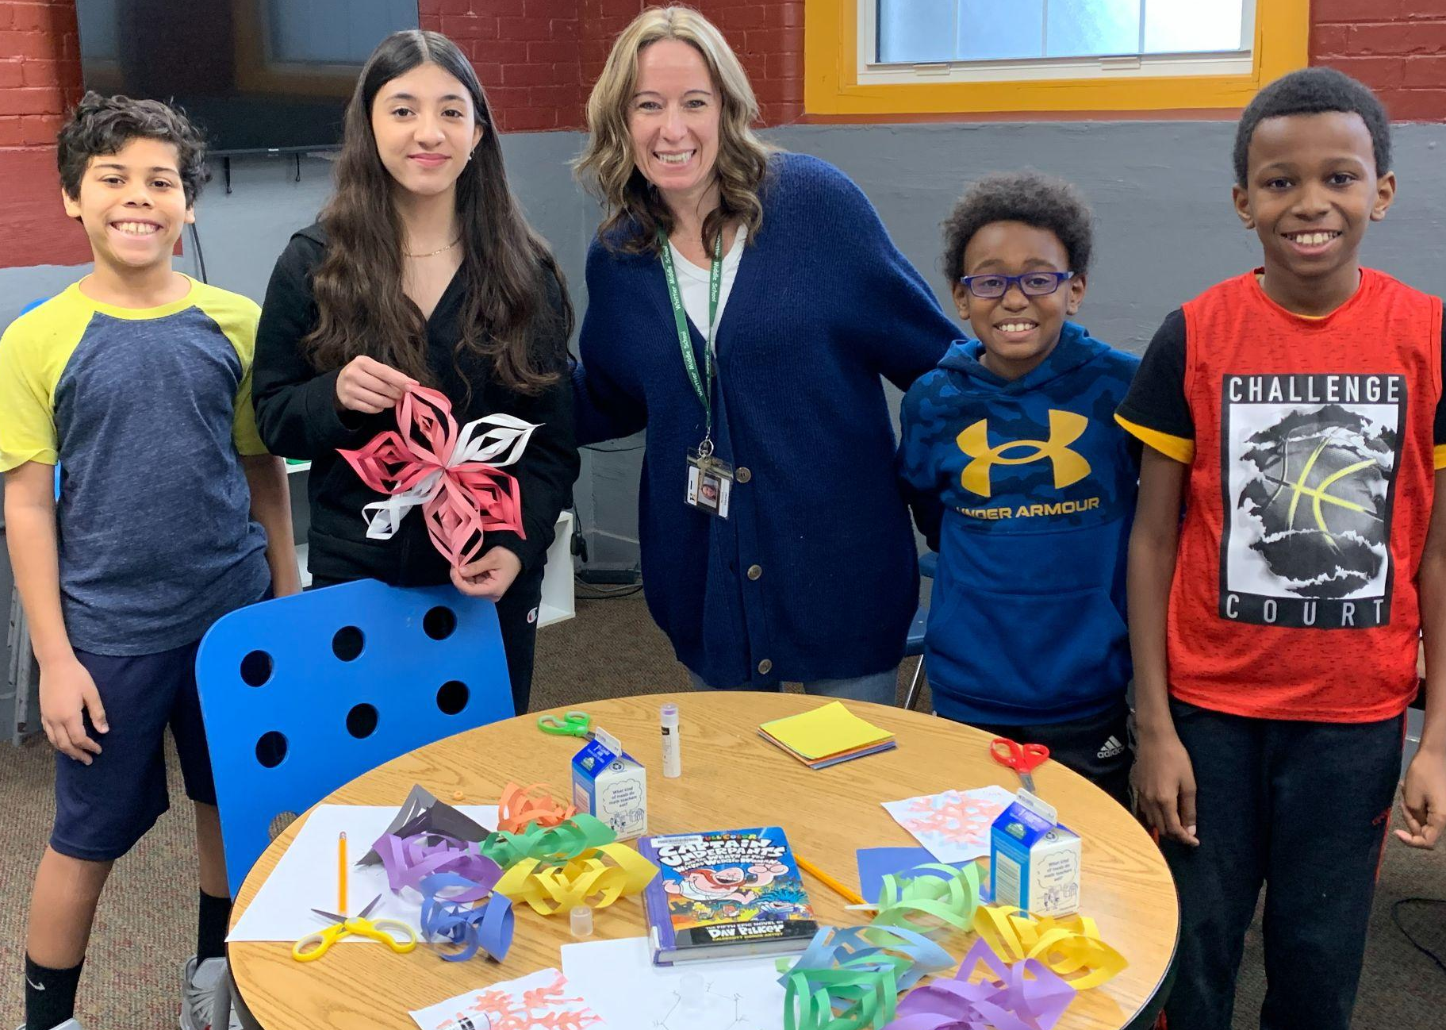
Recreación: 1:00 pm - 5:30 pm

Quién Puede Asistir? Estudiantes en Grados K-8 de HPS

Cómo Puedo registrar a mi hijo(a)?
Llame al programa de su elección (vea arriba)!

Nota: ¡Los estudiantes deben estar inscritos en una escuela pública de Haverhill pero no necesitan ser miembros de la organización para asistir!

